АДМИНИСТРАЦИЯ ПЕРЕКОПСКОГО СЕЛЬСКОГО ПОСЕЛЕНИЯ
КЛЕТСКОГО МУНИЦИПАЛЬНОГО РАЙОНА
ВОЛГОГРАДСКОЙ ОБЛАСТИ
________________________________________________________________________

П О С Т А Н О В Л Е Н И Е

от 21.06.2017 № 41

Об утверждении дизайн - проекта благоустройства общественной территории Перекопского сельского поселения, прошедшего общественное обсуждение, реализуемого в рамках муниципальной программы по благоустройству «Формирование современной городской среды Перекопского сельского поселения Клетского муниципального района Волгоградской области на 2017 год».

В соответствии с постановлением Правительства РФ от 10.02.2017 № 169 «Об утверждении Правил предоставления и распределения субсидий из федерального бюджета бюджетам субъектов Российской Федерации на поддержку государственных программ субъектов Российской Федерации и муниципальных программ формирования современной городской среды», администрация Перекопского сельского поселения Клетского муниципального района Волгоградской области п о с т а н о в л я е т:
1. Утвердить прилагаемый дизайн – проект благоустройства общественной территории Перекопского сельского поселения, прошедший общественное обсуждение, реализуемого в рамках муниципальной программы по благоустройству «Формирование современной городской среды Перекопского сельского поселения Клетского муниципального района Волгоградской области на 2017 год».
2. Настоящее постановление вступает в силу с момента подписания и подлежит официальному опубликованию.

Глава Перекопского сельского поселения
Клетского муниципального района
Волгоградской области С.Г. Кудрин

Приложение
к постановлению администрации
Перекопского сельского поселения
Клетского муниципального района
Волгоградской области
от 21.06.2017 №41

ПРОЕКТ РАЗВИТИЯ БЛАГОУСТРОЙСТВА
ПЕРЕКОПСКОГО СЕЛЬСКОГО ПОСЕЛЕНИЯ
КЛЕТСКОГО МУНИЦИПАЛЬНОГО РАЙОНА
ВОЛГОГРАДСКОЙ ОБЛАСТИ

АДМИНИСТРАЦИЯ ПЕРЕКОПСКОГО СЕЛЬСКОГО ПОСЕЛЕНИЯ
КЛЕТСКОГО МУНИЦИПАЛЬНОГО РАЙОНА
ВОЛГОГРАДСКОЙ ОБЛАСТИ

ПАСПОРТ
проекта (программы), представляемого на Волгоградский областной конкурс проектов (программ) по благоустройству территорий муниципальных образований Волгоградской области в 2017 году

Цели и задачи проекта (программы)
Проект включает в себя комплекс мероприятий, элементов благоустройства и озеленения центральной части территории хутора Перекопка и обеспечения жителей условиями комфортного проживания, следовательно, улучшения качества жизни, воспитания патриотических чувств:

а) обустройство аллеи героев;
б) обустройство аллеи трудовой славы;
в) установка памятного знака донским казакам- основателям хутора Перекопка от благодарных потомков;
г) строительство сцены для выступлений и проведения праздников в хуторе в тёплое время года.

За последние три года Администрацией Перекопского сельского поселения совместно с ТОС «Дон» проведена большая работа по обустройству центральной части территории хутора Перекопка.
Создан центральный парк с установкой детского игрового комплекса, сооружён каменный сад, обустроена территория, прилегающая к сельскому Дому культуры. Но часть территории центральной части хутора Перекопка остаётся неблагоустроенной. Пока не на высоком уровне ведётся работа по патриотическому воспитанию молодежи, формированию уважительного отношения к труду и человеку труда , сохранению истории донского края и сельского поселения.
В этих целях на аллее героев будут размещена доска почёта с именами наших земляков, которые принимали участие в освобождении страны от фашистских захватчиков в Великой Отечественной войне.

На аллее трудовой славы поместим фамилии наших земляков, чей доблестный труд был отмечен правительственными наградами и тех, кто сегодня вносит большой вклад в развитие экономики Перекопского сельского поселения.
Доска почёта с именами тех, кто в разные годы были председателями колхоза, директорами совхоза, председателями сельского совета.
К сожалению, ушли из жизни все ветераны и участники Великой Отечественной войны нашего поселения, остаётся мало и свидетелей тех трагических лет.
Но нельзя допустить, чтобы с ними ушла в небытие память о настоящих героях, жизнью и кровью своей отстоявших нашу жизнь, нашу свободу, нашу историю.
Проведение праздников, таких как «День Победы», « День Села», «Международный день защиты детей» на летней сцене, рядом с аллеей героев, аллеей трудовой славы, будут способствовать патриотическому воспитанию детей и молодежи, сохранению истории своего хутора.
Патриотизм относится к числу идеалов, утрата которых делает общество нежизнеспособным. Он тесно связан с концепцией национальной безопасности. В этой ситуации актуальны слова президента РФ В.В. Путина о том, что, утратив патриотизм, связанные с ним национальную гордость и достоинство, мы потеряем себя как народ, способный на великие свершения. Отсюда ясно, что воспитание патриотизма у подрастающего поколения является в настоящее время важнейшей задачей государственной политики. Данный проект будет способствовать воспитанию в каждом гражданине, особенно у подрастающего поколения, чувства любви и уважения к старшему поколению, каждый из которых является частичкой истории родного хутора, проект будет иметь большое историко-культурное значение.

Место реализации проекта (программы)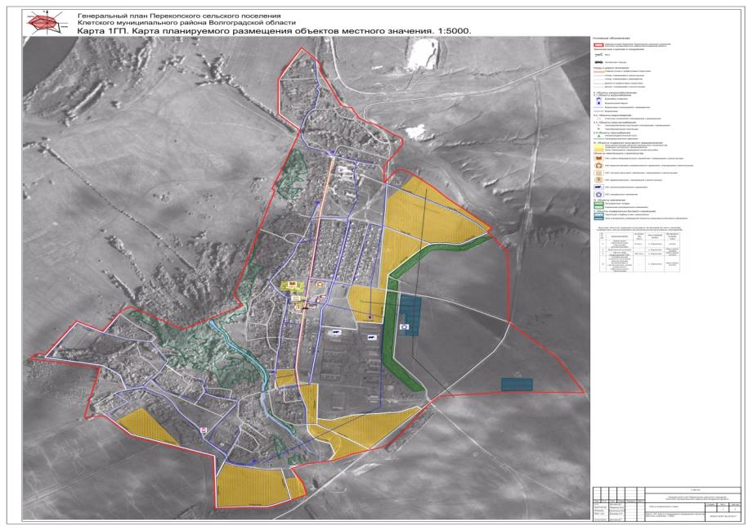
Хутор Перекопка
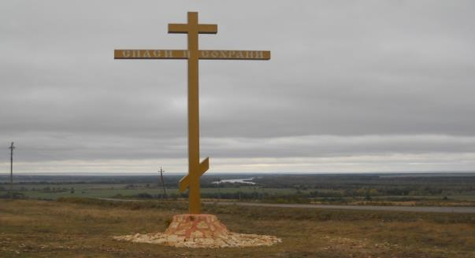

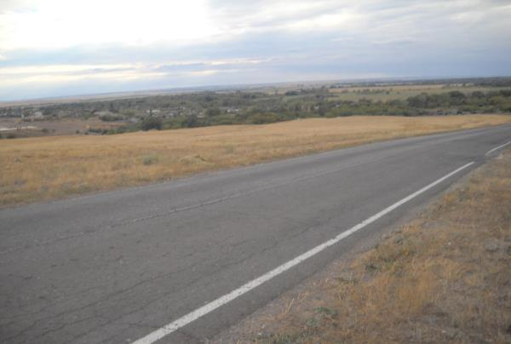
Хутор Перекопка является административным центром Перекопского сельского поселения Клетского муниципального района Волгоградской области. Расположен в 200 км северо-западнее г. Волгограда.
До ближайщей железнодорожной станции г. Суровикино-135 км.
Территория сельского поселения состоит из земельного массива общей площадью 45179 га., на территории сельского поселения расположены четыре населенных пункта с населением 1412 человек.
В х.Перекопка -926 человек, х.Логовский -306 человек, х.Орехов – 168 человек, х.Платонов -12 человек
Населенные пункты Перекопского сельского поселения расположены в красивейших местах правобережья реки Дон. Недаром они были выбраны режиссером Сергеем Бондарчуком,для съемок фильма «Они сражались за Родину», который снимался здесь в 1974 году. Осенью на месте съемок каждый год проходят дни памяти В.М. Шукшина, приезжают знаменитые артисты кино, режиссеры, композиторы, приезжают гости со всех районов Волгоградской области. На вершине Утеса воздвигнута 2003 году Васильевская часовня.
На «Шукшинском Утесе», в братской могиле захоронены найденные поисковыми отрядами более пятисот советских солдат. Над могилой установлен памятник, который называется «Они сражались за Родину».
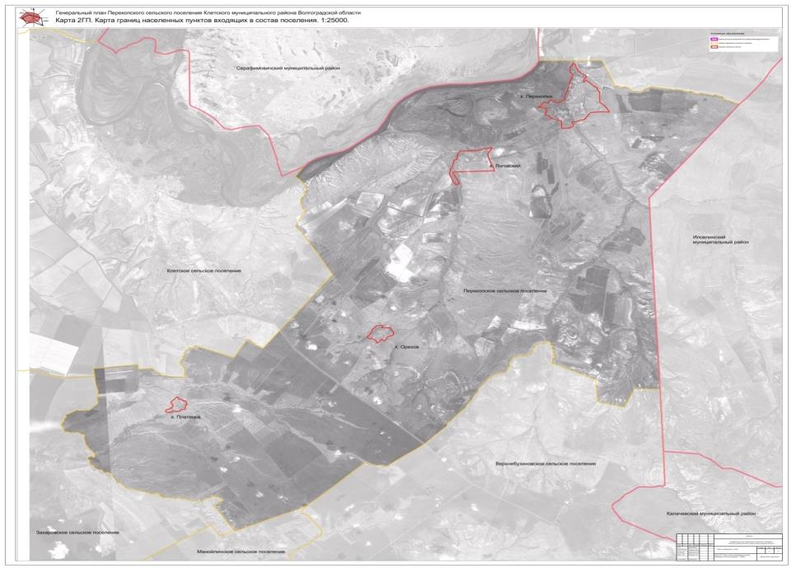

Ожидаемые результаты

- Комплексное благоустройство хутора позволит повысить его эстетический облик, уровень комфортности, следовательно, качество жизни населения.

- Озеленение х. Перекопка создаст уют, освежит воздух и повысит экологию.

- Позволит развить гражданскую инициативу и общественное участие в решении создания комфортной среды обитания.

- Поспособствует развитию чувства патриотизма и общенародного единения.

- Сохранит историческую память о событиях в Великой Отечественной войне, ее участниках, а также связанного с ней культурно-исторического наследия.

- Укрепит базу для различных мероприятий культурной, общественной и иной направленности.

- Будет способствовать воспитанию чувства уважения и признательности к ветеранам и участникам войны, воспитанию гордости к людям труда. Укрепит преемственность поколений.

- Сформирует духовно-нравственные, эстетические, гражданские качества личности, которые проявляются в гордости за свою малую Родину, за свой народ, за стремление беречь и приумножать традиции и ценности народа.

Целевая группа, на которую рассчитан проект (программа)

Данный проект в общественной жизни Перекопского сельского поселения будет способствовать патриотическому воспитанию молодёжи, активизации молодежи по восстановлению имен участников Великой Отечественной войны, патриотическому воспитанию подрастающего поколения.
Сформирует у подрастающего поколения чувства гражданской ответственности за социальную обстановку в своей местности.
Будет развивать чувства гордости у подрастающего поколения за великие исторические события 1941-1945 гг.

Механизмы реализации (перечень действий, мероприятий)

Сбор информации и анализ предложений жителей.
Определение места (территории) для реализации проекта.
Разработка проектно-сметной документации.
Обустройство земельного участка под строительство.
Покрытие дорожек тротуарной плиткой.
Озеленение.
Уличное освещение.
Установка малых архитектурных форм.
Установка сцены.
Установка мемориала нашим землякам, которые принимали участие в ВОВ.
Установка доски почета
«Аллея трудовой славы».
Электромонтажные работы.

Этапы и сроки реализации проекта (программы)
№ | Наименование мероприятий | Сроки реализации
1 | Сбор информации и анализ предложений жителей | До 08.03.2017 года
2 | Определение места для строительства | До 08.03.2017 года
3 | Разработка проектно-сметной документации на строительство | До 10.03.2017 года
4 | Обустройство земельного участка под строительство | До 20.04.2017 года
5 | Покрытие дорожек тротуарной плиткой | До 25.07.2017 года
6 | Озеленение | До 20.05.2017 года
7 | Уличное освещение | До 10.10.2017 года
8 | Установка малых архитектурных форм | До 15.11.2017 года
9 | Установка сцены | До 20.11.2017 года
10 | Установка мемориала нашим землякам, которые принимали участие в ВОВ | До 10.10.2017 года
11 | Установка доски почета  «Аллея трудовой славы» | До 20.10.2017 года
12 | Электромонтажные работы | До 10.12.2017 года

Технико-экономическое обоснование проекта (программы)

Расчет-обоснование стоимости проекта развития по благоустройству
№  п/п | Наименование мероприятий | Ед. изм. | Количество | Цена | Общая стоимость реализации данного направления проекта (руб.)
 | Раздел 1. Покрытие дорожек тротуарной плиткой: |  |  |  | 523 650
1 | Песок природный для строительных работ средний | М³ | 125 | 900 | 112500
2 | Смесь пескоцементная (цемент М 400) | М³ | 23 | 2800 | 64 400
3 | Тротуарная плитка 200*100*40 цвет серый | М² | 530 | 520 | 275 600
4 | Тротуарная плитка 200*100*40 цвет красный | М² | 45 | 580 | 26 100
5 | Газонный бортовой камень БР 100.20.8 | м | 175 | 230 | 40 250
6 | Шарнирный бортовой камень БРШ 50.20.8 | м | 20 | 240 | 4 800
 | Раздел 2. Озеленение |  |  |  | 280 490
7 | Очистка участка от мусора; подготовка стандартных посадочных мест (ям) 0,3 х 0,3м. вручную с добавлением растительной земли до 50%; посадка деревьев | М² | 100 | 300 | 30 000
8 | Каштан конский | шт | 10 | 1700 | 17 000
9 | Катальпа бигнониевидная | шт | 12 | 890 | 10 680
10 | Тис ягодный | шт | 30 | 2760 | 82 800
11 | Рябина | шт | 10 | 1770 | 17 700
12 | Роза парковая | шт | 30 | 455 | 13 650
13 | Сирень | шт | 15 | 900 | 13 500
14 | Калина | шт | 10 | 780 | 7 800
15 | Форзиция | шт | 12 | 780 | 9 360
16 | Бирючина обыкновенная | шт | 200 | 390 | 78 000
 | Раздел 3. Уличное освещение |  |  |  | 449 765
17 | Песок природный для строительных работ, средний | М³ | 13 | 900 | 11 700
18 | Кабель ВБбшнвг 3х4 | м | 184 | 230 | 42 320
19 | Лента сигнальная шириной 150 мм | м | 165 | 12 | 1 980
20 | Работы по устройству подстилающих и выравнивающих слоев оснований из песка; укладка кабеля в траншеи; копание ям вручную; устройство основания; установка светильников; | ед | 1 | 10 000 | 10 000
21 | Бетон тяжелый, крупность заполнителя 20 мм, класс 3,5 (М50) Бетон В15 | М³ | 2 | 5500 | 11 000
22 | Детали закладные для светильника | шт | 15 | 2200 | 33 000
23 | Гофра труба д. 40 | м | 15 | 59 | 885
24 | Уличный светильник | шт | 15 | 22 500 | 337 500
25 | Кабель ВВГ нг 2х1,5мм2 | м | 46 | 30 | 1 380
 | Раздел 4. Малые архитектурные формы |  |  |  | 639 000
26 | Скамья-1 | шт | 4 | 13500 | 54 000
27 | Скамья-2 | шт | 32 | 4500 | 144 000
28 | Урна | шт | 6 | 2500 | 15 000
29 | Ограждение Тип1 | м | 200 | 2130 | 426 000
 | Раздел 5. Сцена |  |  |  | 500 000
30 | Работы по строительству с учетом расходов на необходимый строительный материал | ед | 1 | 500 000 | 500 000
 | Раздел 6. Мемориал участникам в ВОВ |  |  |  | 500 000
31 | Работы по установке памятного камня донским казакам, мемориала участникам в ВОВ, каменной плиты с крестом | ед | 1 | 90 000 | 90 000
32 | Скала гранитная | шт | 1 | 40 000 | 40 000
33 | Гравировка креста | шт | 1 | 6 000 | 6 000
34 | Плиты гранитные 100*50*3см | шт | 9 | 7 000 | 63 000
35 | Надпись из букв выс. 30см дл.15 м. | шт | 48 | 1065 | 51 120
36 | Блоки строительные | шт | 200 | 55 | 11 000
37 | Цифры (1941 – 1945) 70 х 30 см | шт | 8 | 2 035 | 16 280
38 | Списки ФИО Гравировка символов | шт | 4630 | 20 | 92 600
39 | Песок природный для строительных работ, щебень, бетон В15 | М³ | 100 | 8 000 | 80 000
40 | Работы по установке вечного огня с учетом необходимого материала | ед | 1 | 50 000 | 50 000
 | Раздел 7. Доска почета «Аллея трудовой славы» |  |  |  | 50 000
41 | Работы по изготовлению доски почета | ед | 1 | 50 000 | 50 000
 | Раздел 8. Электромонтажные работы |  |  |  | 50 700
42 | Шкаф управления ШУ | шт | 1 | 48 700 | 48 700
43 | Работы | ед | 1 | 2 000 | 2 000
 | Раздел 8. Вход «Арка» |  |  |  | 55 000
44 | Работы по изготовлению свода, с учетом расходов на необходимый строительный материал | шт | 1 | 55 000 | 55 000
 | Всего по смете |  |  |  | 3 048 605

Эффективность от реализации проекта (программы)
- Благоустройство хутора, повышения комфортности проживания жителей, следовательно, улучшение качества жизни.
- Озеленение хутора Перекопка.
- Увековечивание памяти жителей Перекопского сельского поселения, которые принимали участие в Великой Отечественной войне.
- Увековечивание памяти жителей Перекопского сельского поселения, которые были отмечены правительственными наградами за доблестный труд.
- Сохранение истории донского края, своей малой Родины.
- Гражданско–патриотическое воспитание молодёжи.

Проектные материалы
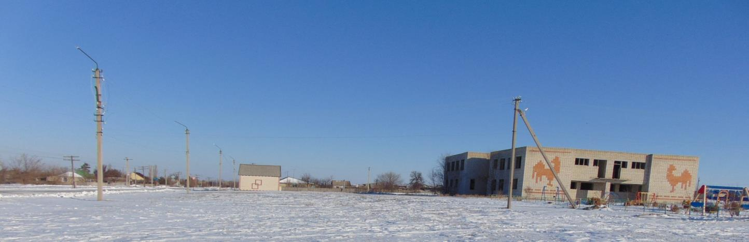

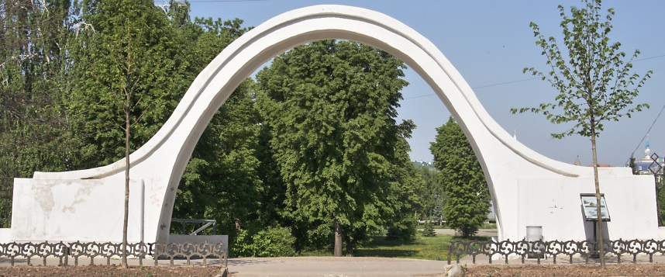
АЛЛЕЯ ВОИНСКОЙ И ТРУДОВОЙ СЛАВЫ

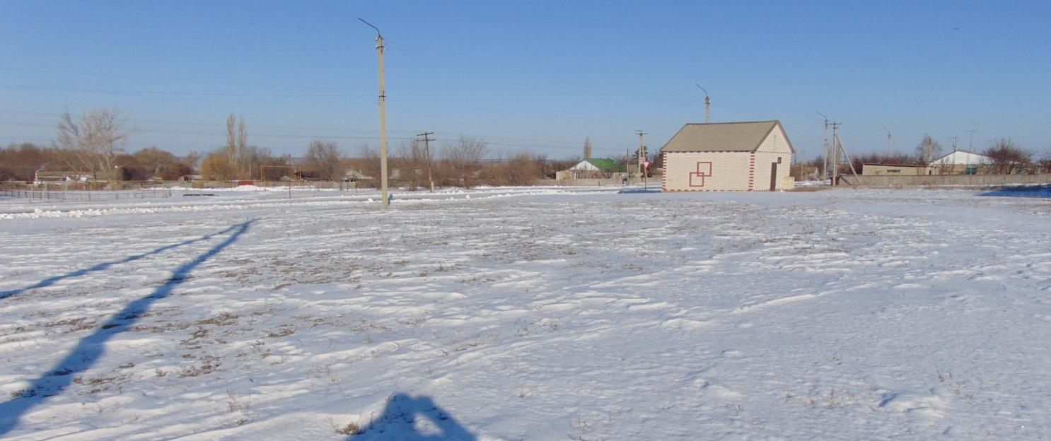

1941 "Подвиг ваш навечно останется в сердцах и памяти народной"…….
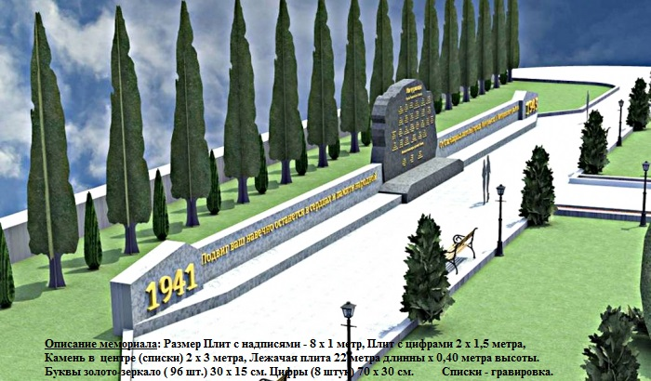

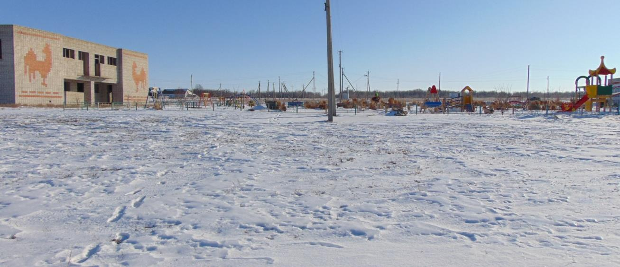
45

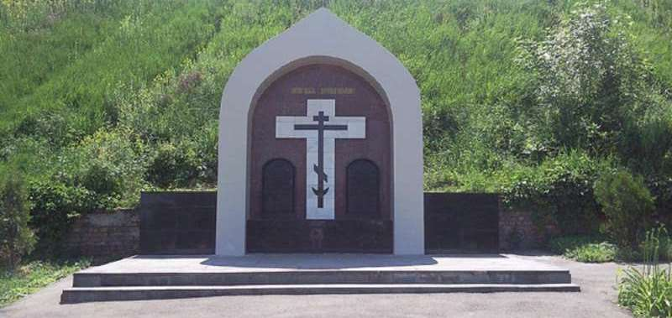

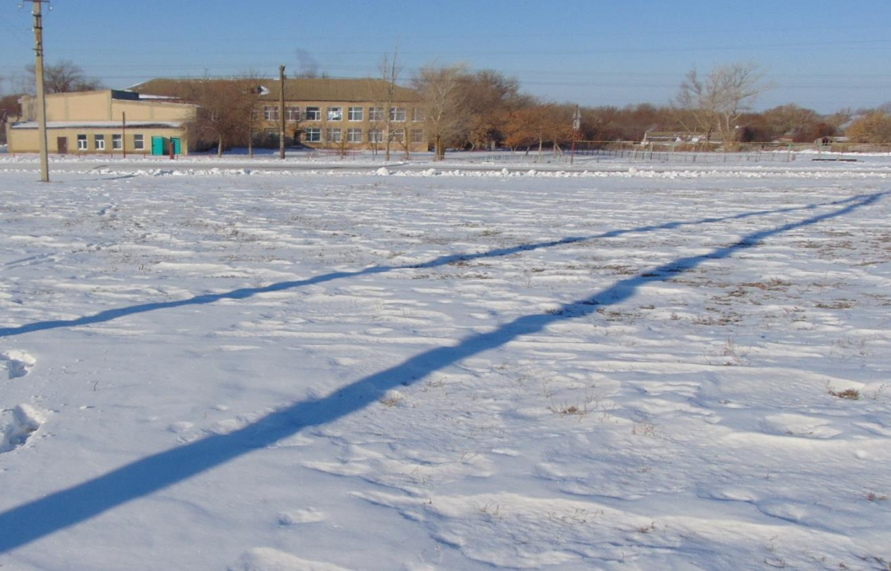

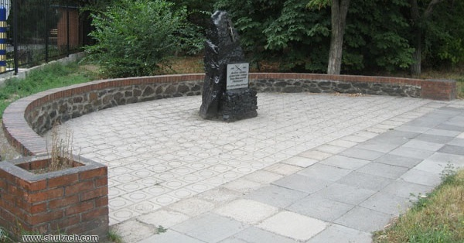
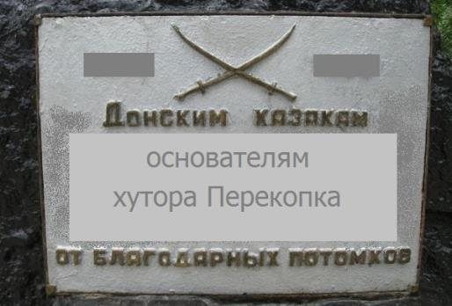

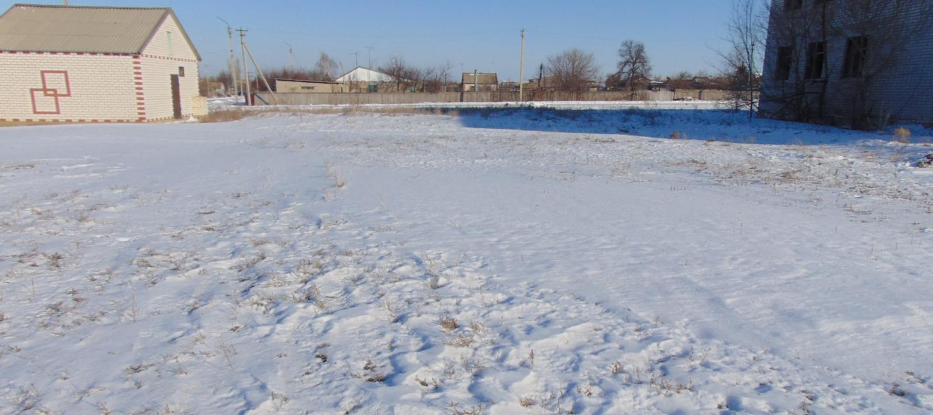

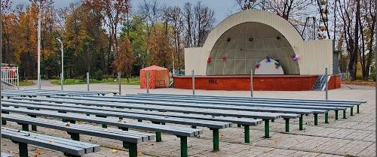

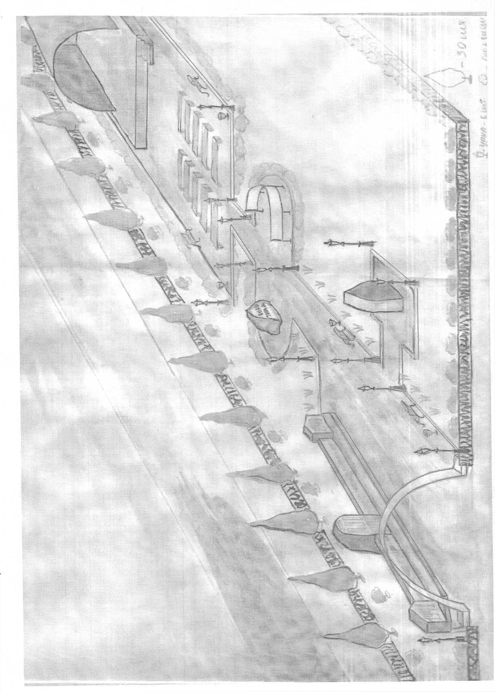

«Аллея Воинской и Трудовой Славы»

Контактные данные должностного лица, ответственного
за разработку проекта (программы)

Кудрин Сергей Григорьевич - Глава Перекопского сельского поселения Клетского муниципального района
Волгоградской области.

Телефон 8 (84466) 4 61 71

Электронная почта: adm – perekopka@yandex.ru

Глава Перекопского сельского поселения
Клетского муниципального района
Волгоградской области. _______________ С.Г. Кудрин
(подпись) (инициалы, фамилия)

